|  |  |
| --- | --- |
|  |  |

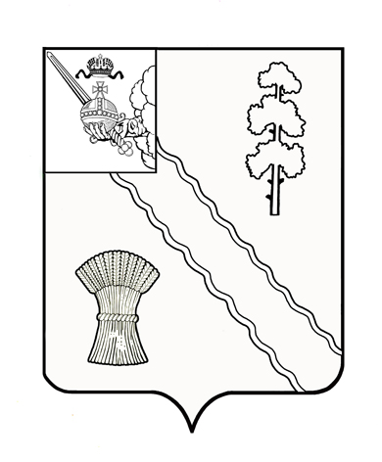

**АДМИНИСТРАЦИЯ**

**ТАРНОГСКОГО**

**МУНИЦИПАЛЬНОГО ОКРУГА**

**ВОЛОГОДСКОЙ ОБЛАСТИ**

**161560, с. Тарногский Городок,**

**ул. Советская, 30, тел. 2-16-55,**

**факс (817-48) 2-19-68**

|  |  |  |  |
| --- | --- | --- | --- |
| 26.12.2023г. | | № | 3798 |
| На № |  | от | . | |

Информация о финансовых затратах при переименовании села Верхнекокшенгский Погост Тарногского района Вологодской области.

Администрация Тарногского муниципального округа сообщает, что при переименовании села Верхнекокшенгский Погост Тарногского района Вологодской области на село Верхнекокшеньгский Погост Тарногского района Вологодской области дополнительные финансовые затраты не требуются.

Глава округа А.В.Кочкин

Рамбургер И.Л.

(81748) 2-11-10